第６学年　道徳学習指導案

１　主　題　生きること（D－19　生命の尊さ）

２　教　材　「命を見つめて」　　「みんなのどうとく　６年」学研教育みらい

３　主題設定の理由

（１）ねらいとする価値について

　　　生命はかけがえのないものであり、生きることの尊さ、ともに生きることのすばらしさを知ることは、自他の生命を尊重し力強く生きぬこうとする心につながる。ところが、何の不自由もない日常を健康に過ごしている生活の中では、生きているという実感や自分を支えてくれる人々の存在を忘れてしまいがちである。死への不安と向き合いながらも精一杯生きようとする人の姿を通して、一人一人が生まれ生きていることに意味があることに気付かせ、生命の尊さについて考えさせることが大切である。

（２）子どもの実態について

　　　本学級の子どものほとんどが命は大切であると思っている。その理由として、事前に行ったアンケートの「自他の命を大切にすることができる」という問いに対して、「そう思う」１４人（４８％）、「どちらかといえばそう思う」１０人（３５％）と答えている。しかし、「どちらかといえばそう思わない」３人（１０％）、「そう思わない」２人（７％）と、命が尊いと感じることができない子どももいる。そこで本主題を取り上げ、病気に負けず必死に生きる猿渡瞳さんの姿や言葉を通して、生きていることの尊さやすばらしさ、今を精一杯生きることの大切さを考えさせたい。

　　　この頃の子どもは、最上級生としての自覚が芽生えて、意欲的に活動する反面、思春期にさしかかり、自分の心に目を向ける時期に入るため悩みや葛藤などを感じることも多くなる。こうした時期に、さまざまな人々との支え合いの中で生命が育まれていることへの理解を深め、自他の生命のかけがえのなさを考えさせたい。この授業をとおして生きていることが当たり前ではないということを気付かせたい。

４　本時の構想

（１）本時のねらい

　　　生きている幸せを感じて、精一杯生きていこうとする心情を育てる。

（２）ねらいにせまる手立て

　　　瞳さんがなぜ命の大切さを話したいと考えたのかを考えることで、命とはかけがえのないものであり、生きていること自体が「幸せ」であるということを実感させる。

（３）本時の展開

|  |  |  |
| --- | --- | --- |
| 展開 | 学習活動 | 指導上の留意点（下線：ねらいにせまる手立て） |
| 気  付  く  ６  分 | １　自分たちの考える「幸せ」について考える。  ・美味しい物が食べられる  ・好きなことをしている  ・お金がたくさんある  ２　教材の登場人物、条件・情況について知る。  　猿渡瞳さん…６年生で骨のがんになり、肺にもがんが見つかる  　　　　　　　５年生きる確率２０％ | ・自分たちの考える「幸せ」について知ることで、後の瞳さんの考える「幸せ」との違いに気付くことができるようにする。  ・猿渡瞳さんが、自分たちと同じ小学６年生でがんの告知をされたことをおさえ、瞳さんの気持ちを自分に置き換えて考えられるようにする。  ・難しい言葉や用語を説明し、情況を把握できるようにする。 |
| さ  ぐ  る  ３４  分 | ２　教材の話を聞いて、話し合う。  （1）教材を途中まで聞き、瞳さんががん告知されたことを知る。  （2）自分が余命半年と言われたときの気持  ちを想像する。  　・こわい  　・死にたくない  　・助けて  （3）瞳さんが伝えたかったことについて考  える。  ○　瞳さんは、弁論大会でどんなことを伝え  たかったのだろう。  　　・１日１日の大切さ  　　・命の大切さ  　　・生きていることが当たり前ではない  （4）瞳さんの思いについて考える。  なぜ命の大切さを話したいと考えたのか。  　　・生きていることが幸せだということを  伝えたかった  　　・病気に負けないことを伝えたかった  　　・毎日を一生懸命生きてほしいから  　　・本当の幸せは何か伝えたかったから  　　・生きていること、家族や友人と毎日過  ごせることが当たり前ではないこと  を考えてほしいから  　　・命を大切にしてほしいから | ・黒板にキーワードや写真を提示しながら、教材を語りで読み進める。  ・「がんになんか絶対に負けないからね」「大好きなお母さんががんじゃなくて、わたしで本当によかった。」という言葉に着目させ、瞳さんの気持ちの強さや、生きていることが当たり前ではないということに気付かせる。  ・写真を示しながら、教材を最後まで範読する。  ・発問後、弁論大会の映像を見ることで、瞳さんが何を伝えたかったのかを意識して聞くことができるようにする。  ・本人映像を使うことで、瞳さんが伝えたかったことを感じやすくする。  ・弁論大会直後の瞳さんの死にふれ、亡くなる前にどうしても伝えたかった「命の大切さ」について考えられるようにする。  ・瞳さんが、なぜ命の大切さを話したいと考え  　たのかを考えることで、命とはかけがえのな  　いものであり、生きていること自体が「幸せ」  であるということを実感させる。  ・ワークシートに記入した後、グループトークを取り入れ、他者の多様な考えにふれる中で、命の尊さやかけがえのなさについて考えを深める。 |
| 見  つ  め  る  ５  分 | ３　本時を振り返り、そして自分を見つめ  る。  ○　「幸せ」について考えましょう。また、  その「幸せ」に向かっていくために、どう  過ごしていけば良いか書きましょう。 | ・今日の授業のまとめとして、ワークシートに自分の考えを記入させる。その後、数名に発表させて友だちの考えのよさに気付かせ、広がりをもたせる。 |

（４）評　価

生きている幸せを感じて、精一杯生きていこうとする気持ちをもつことができたか。

（５）　板書計画

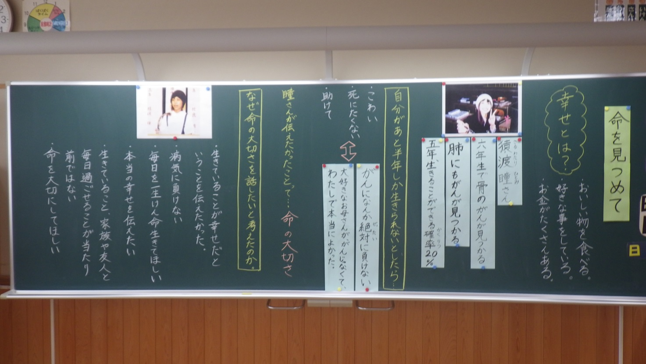

ワークシート

道徳の授業　ワークシート

　　　　　　　　　　　　　　　　　　　年　　　組　　番　名前（　　　　　　　　　　　）

１



２

２